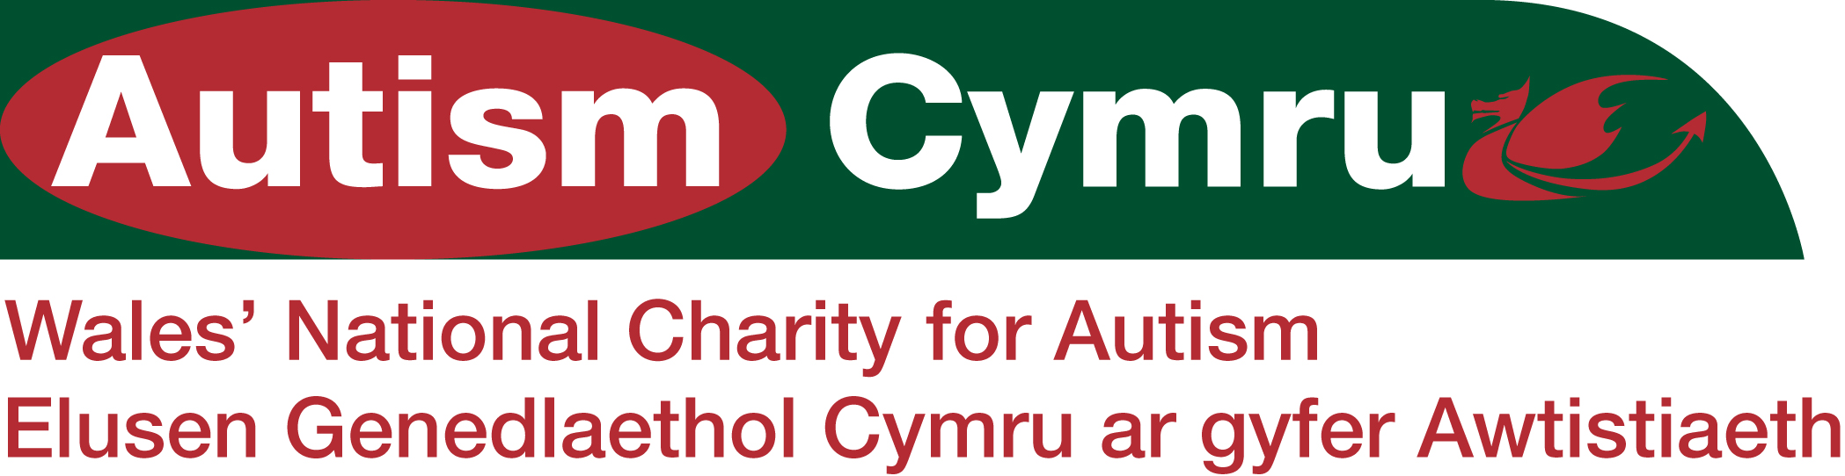
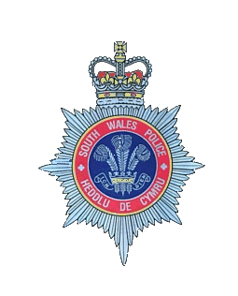

Emergency Services ASD Card Scheme
South Wales Police

I would like to request an Emergency Services Card for:

Name

Date of Birth

Address

Telephone Number(s)

Email
Name of School
(If applicable)
Name of Tutor
(If applicable)

Please provide the name and contact details of a person who could be contacted in an emergency, or in the event of a person under the age of18, name of parent/legal guardian:

Name

Relationship :

Telephone Number

Any other relevant information: eg associated conditions etc.

Signed: Date requested:

The completed form should be returned to:

Autism Cymru, 62 Newport Road, Cardiff CF24 0DF, E: maggie@autismcymru.org

Please allow approx 14 days for delivery of cards from date of request.

Cynllun Cerdyn ASA Gwasanaethau Brys
Heddlu De Cymru

Hoffwn gael Cerdyn Gwasanaethau Brys ar gyfer:

Enw
Dyddiad Geni

Cyfeiriad

Ffôn
Ebost
Enw’r Ysgol
(O yn berthnasol)
Enw’r Tiwtor
(os yn berthnasol)

Byddwch cystal â darparu enw unigolyn y gellir cysylltu ag ef/hi mewn argyfwng, neu, yn achos rhywun sydd dan 18 oed, enw rhiant / gwarcheidwad cyfreithiol:

Enw

Perthynas

Ffôn

Unrhyw wybodaeth berthnasol arall: e.e cyflyrau cysylltiol ac ati.

Arwyddwyd: Dyddiad y cais:

Dylid dychwelyd y ffurflen lawn at:

Autism Cymru, 62 Heol Casnewydd, Caerdydd CF24 0DF, E: maggie@autismcymru.org

Disgwylir y cymerir tua 14 diwrnod o ddyddiad yr archeb i ni ddosbarthu’r cardiau.

